**BÁO CÁO KẾT QUẢ RSSI THU ĐƯỢC**

**KHI KẾT HỢP ESP32 VỚI STM32WB**

1. **Mô Hình:**

* ESP32 dùng để bắt wifi, thu nhận dữ liệu từ STM32WB gửi lên rồi gửi data lên server lưu trữ dữ liệu
* STM32WB dùng để scan các thiết bị Bluetooth xung quanh và đọc RSSI của các thiết bị đó rồi gửi data cho ESP32 bằng UART. Board Nucleo dùng PCB anten và USB Dongle dùng anten ngoài để so sánh sự khác nhau khi sử dụng 2 loại anten.

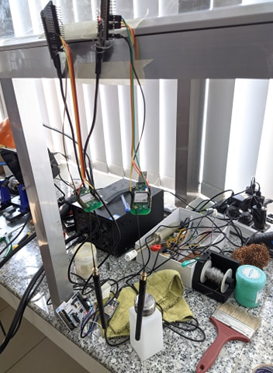 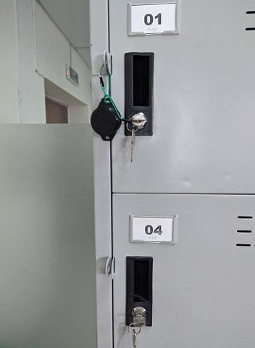

Khoảng cách giữa thiết bị thu và thiết bị phát là 5.77m.

1. **Kết quả:**
2. Thử nghiệm 1:
3. Thời gian: từ 12h ngày 10-3 đến 16h30 ngày 10-3:
4. Kết Quả: (Trục ngang – số mẫu, Trục dọc – RSSI)

* STM32WB Nucleo:
* RSSI Max: -64
* RSSI Min: -100
* Phổ Trung Bình: -70 đến -84 => Delta RSSI: ±7 dBm.

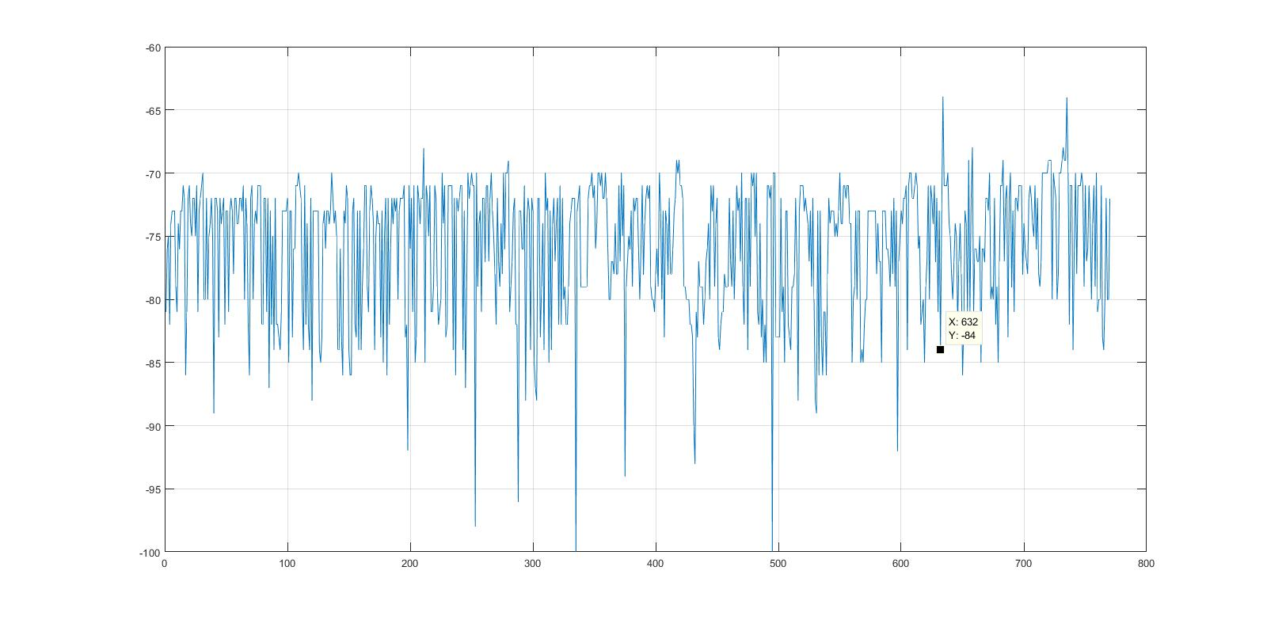

* STM32WB Dongle **TAG**:
* RSSI Max: -58
* RSSI Min: -86
* Phổ Trung Bình: -60 đến -70 => Delta RSSI: ±5 dBm.

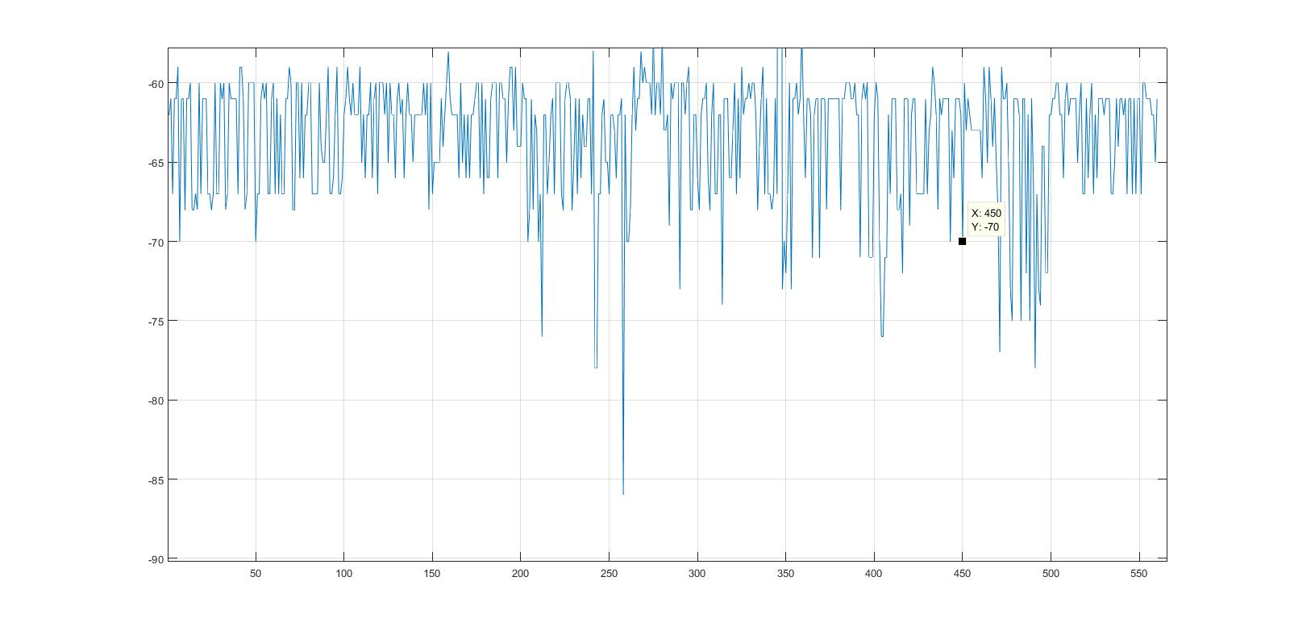

* STM32WB Dongle **PATHLOSS**:
* RSSI Max: -60
* RSSI Min: -86
* Phổ Trung Bình: -60 đến -68 => Delta RSSI: ±4 dBm.

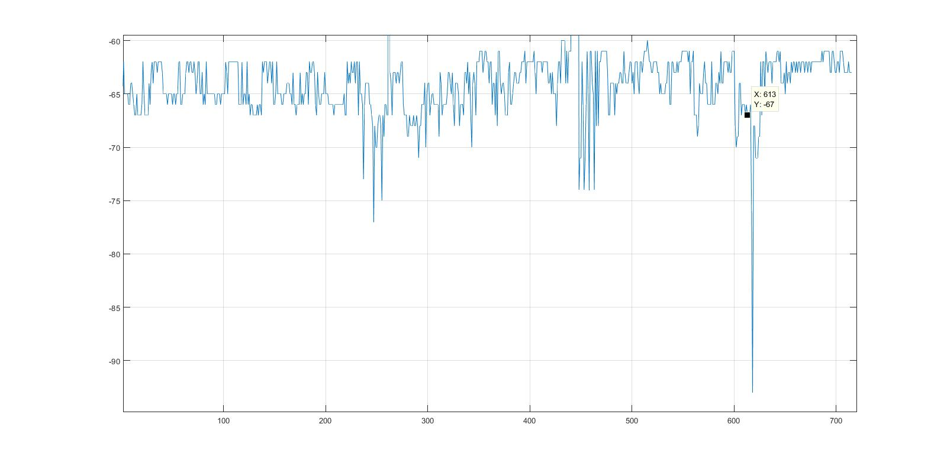

1. Sử dụng giải thuật Correct RSSI:

* Thông số Kalman P=0.00075, K=0; Q=0.00075; R=6
* Sử dụng STM32WB Nucleo là Gateway, STM32WB Dongle là Tag và Pathloss ta được như sau:
* Gateway_Mean:

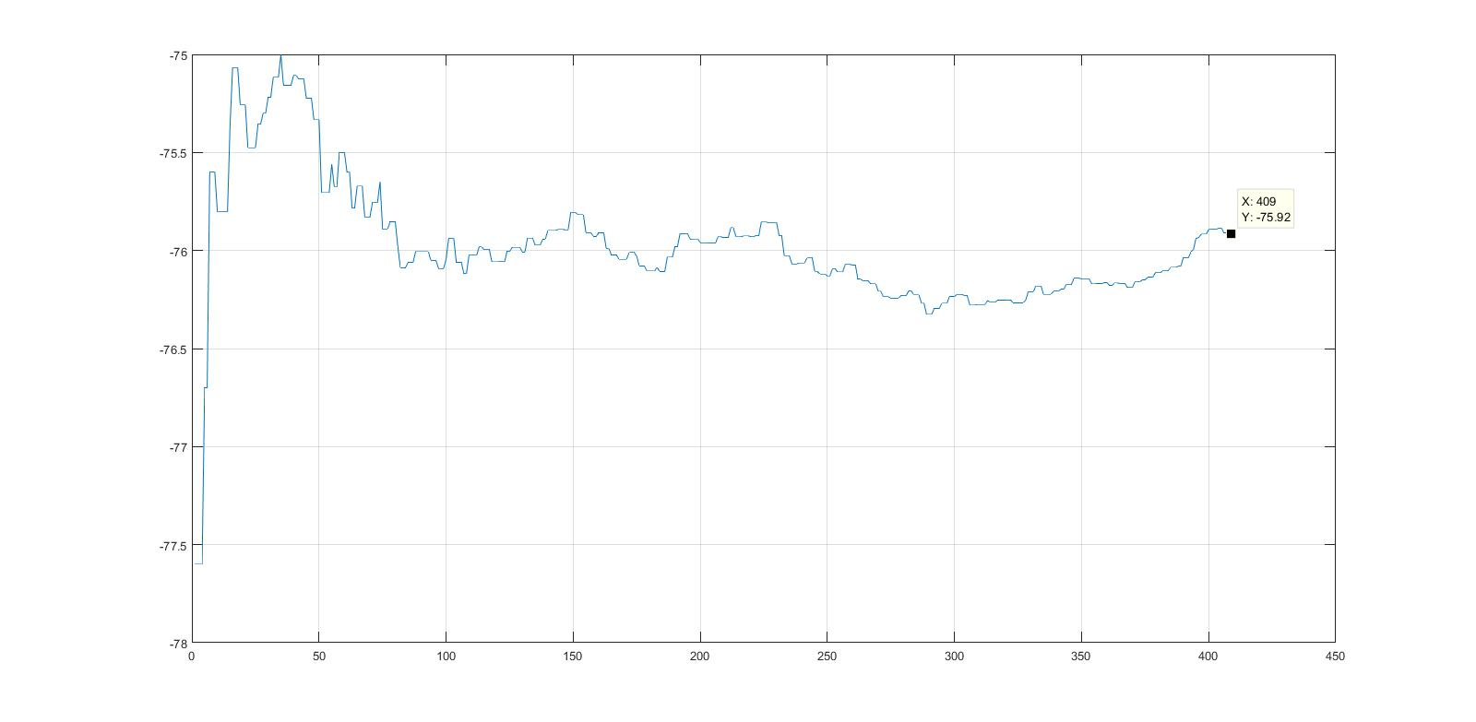

* Tag Kalman:

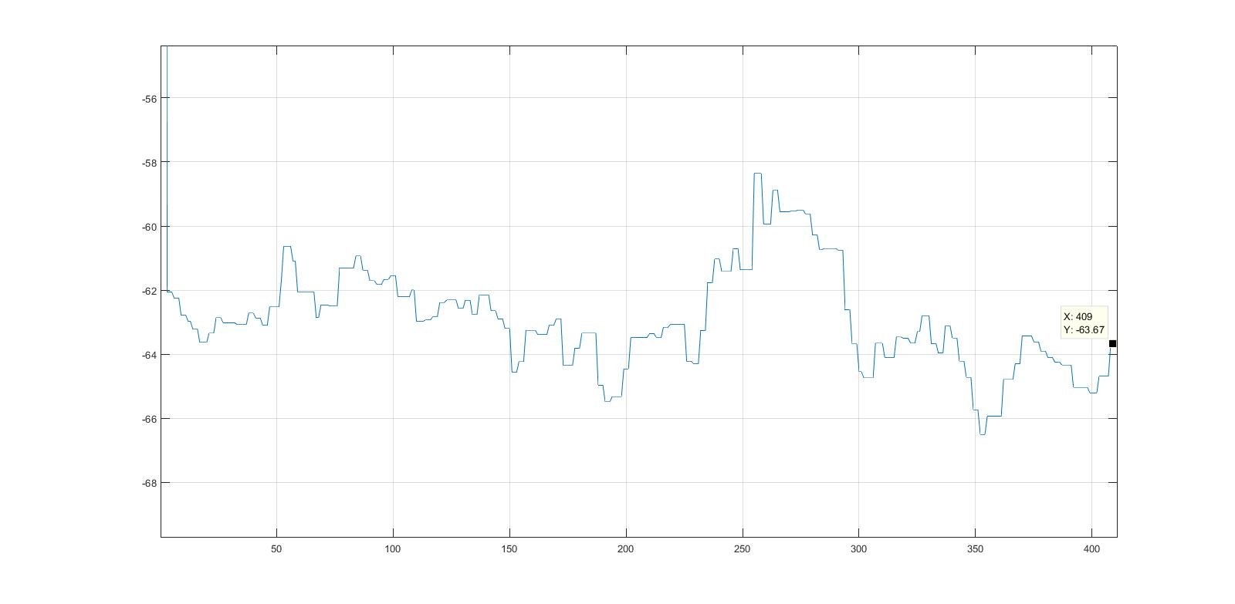

* Pathloss Kalman:

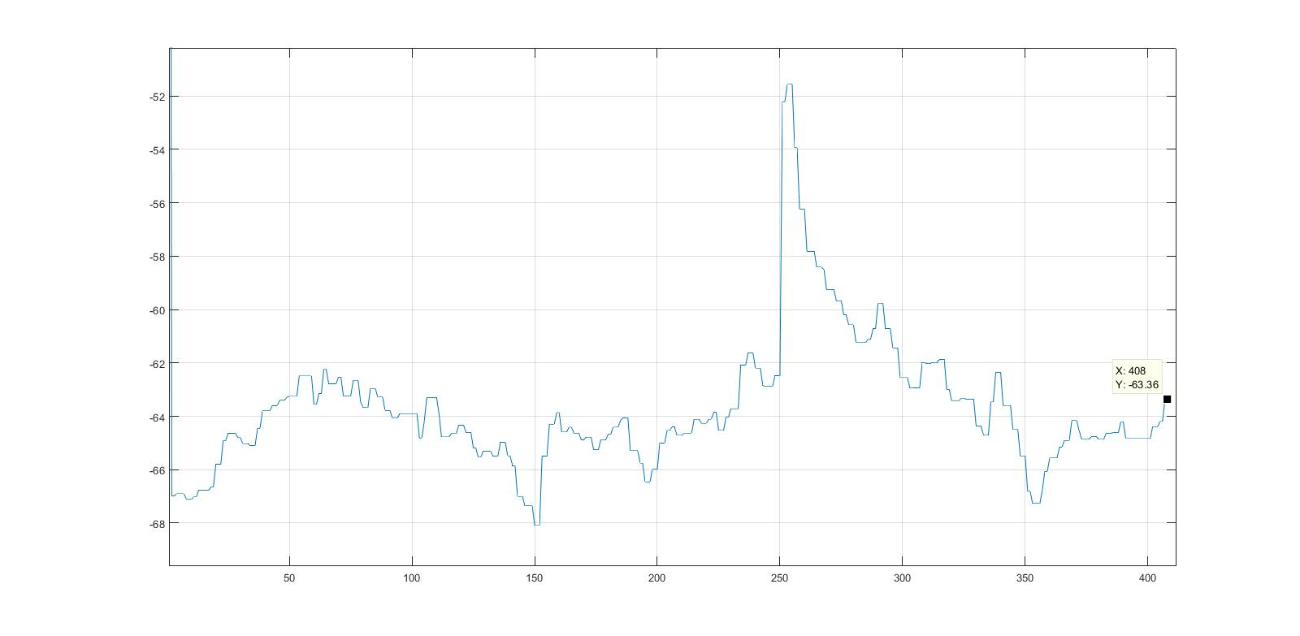

1. Thử nghiệm 2:
2. Thời gian: từ 16h30 ngày 10-3 đến 18h30 ngày 10-3:
3. Kết Quả: (Trục ngang – số mẫu, Trục dọc – RSSI)

* STM32WB Nucleo:
* RSSI Max: -69
* RSSI Min: -100
* Phổ Trung Bình: -72 đến -85 => Delta RSSI: ±7 dBm

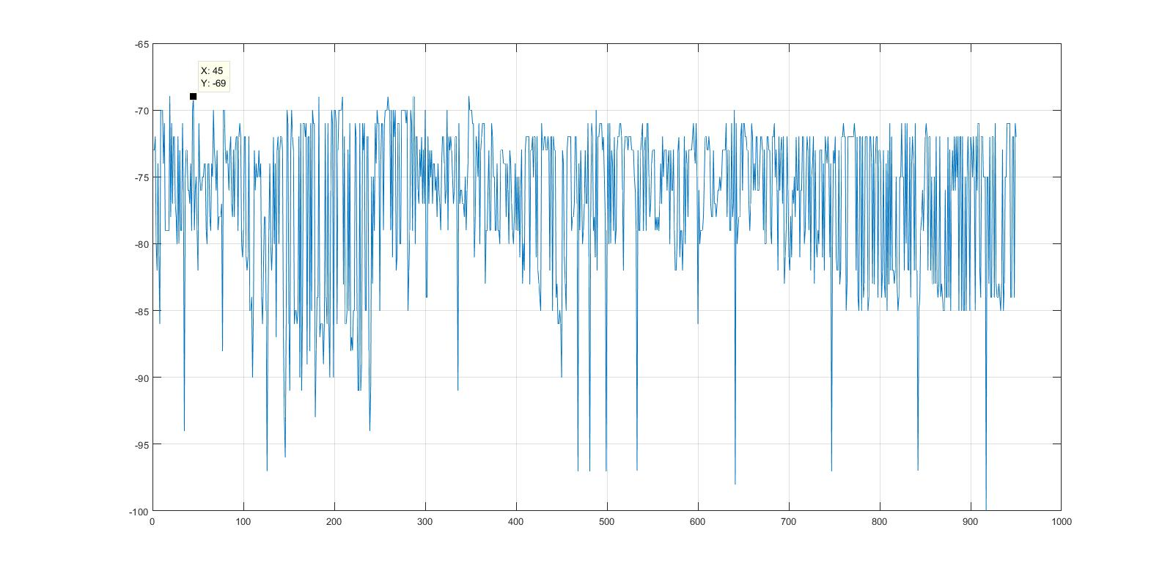

* STM32WB Dongle **TAG**:
* RSSI Max: -56
* RSSI Min: -80
* Phổ Trung Bình: -61 đến -67 => Delta RSSI: ±3 dBm.
* Kể từ 18h trở đi (điều kiện văn phòng không có người, môi trường ít biến động, bắt đẫu mẫu thứ 678): Phổ Trung Bình: -61 đến -65

=> Delta RSSI: ±2 dBm.

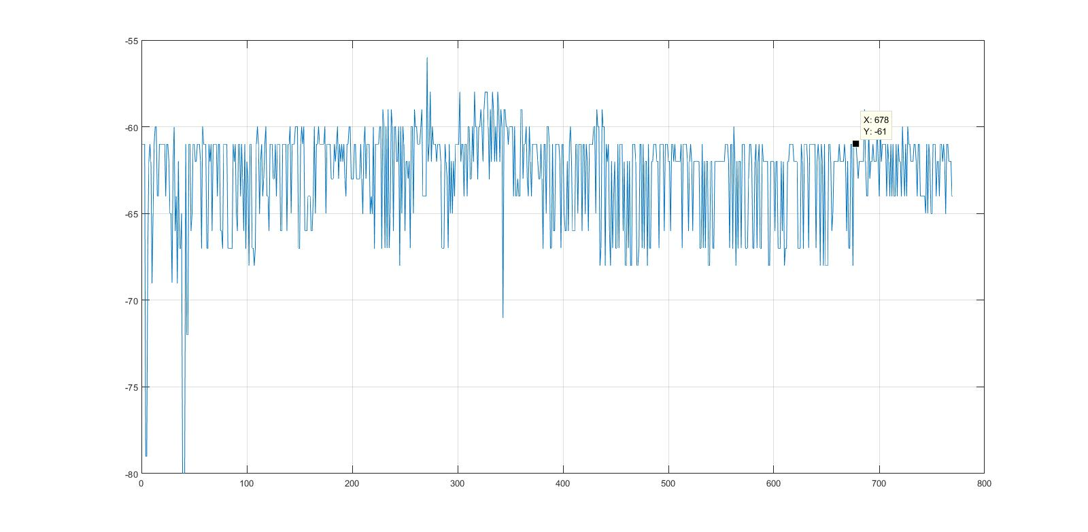

* STM32WB Dongle **PATHLOSS**:
* RSSI Max: -60
* RSSI Min: -82
* Phổ Trung Bình: -60 đến -64 => Delta RSSI: ±2 dBm.

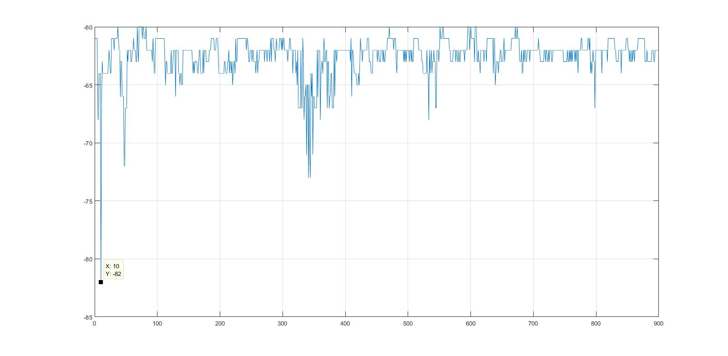

1. Sử dụng giải thuật Correct RSSI:

* Thông số Kalman P=0.00075, K=0; Q=0.00075; R=6
* Sử dụng STM32WB Nucleo là Gateway, STM32WB Dongle là Tag và Pathloss ta được như sau:
* Gateway_Mean:

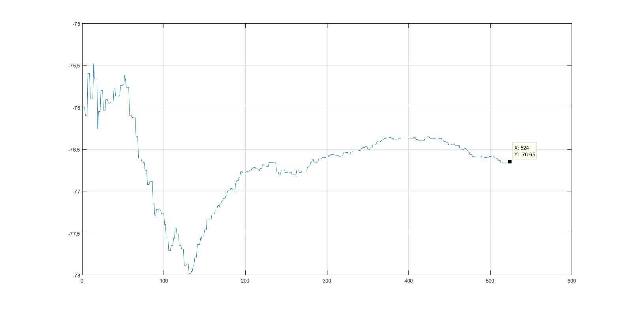

* Tag Kalman:

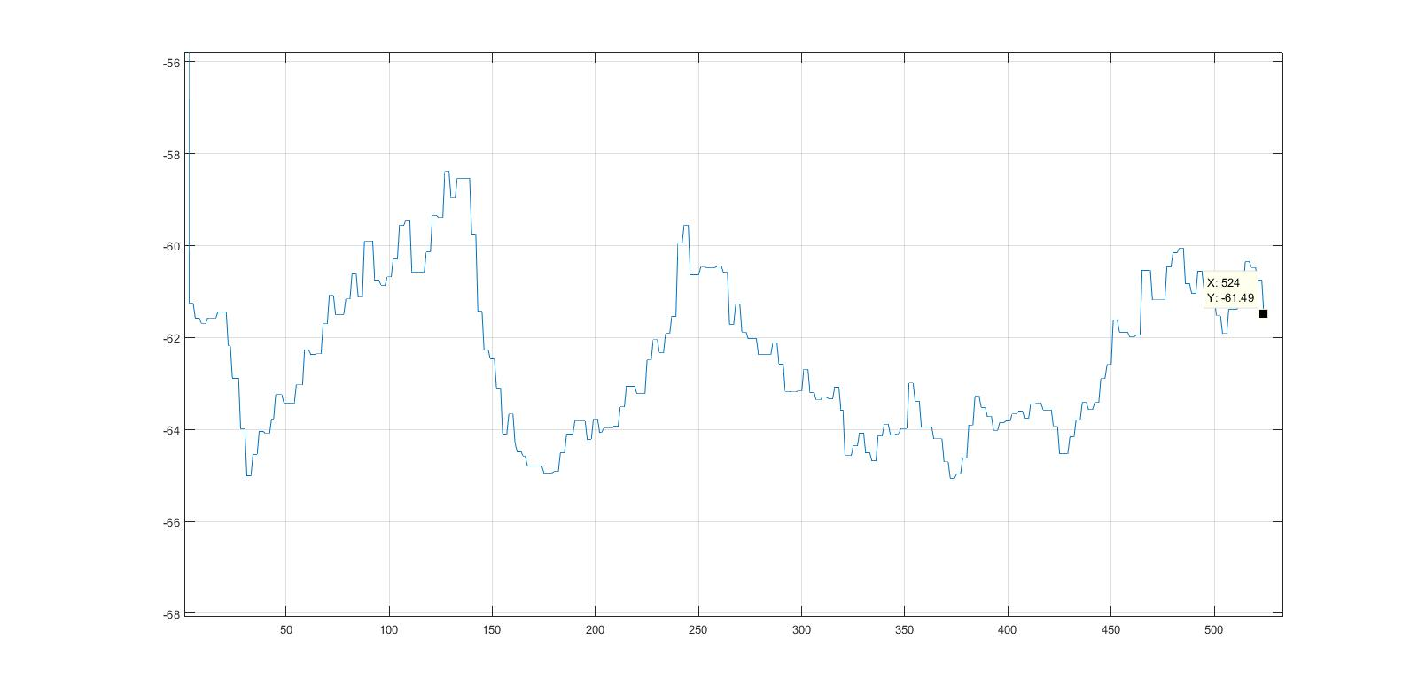

* Pathloss Kalman:

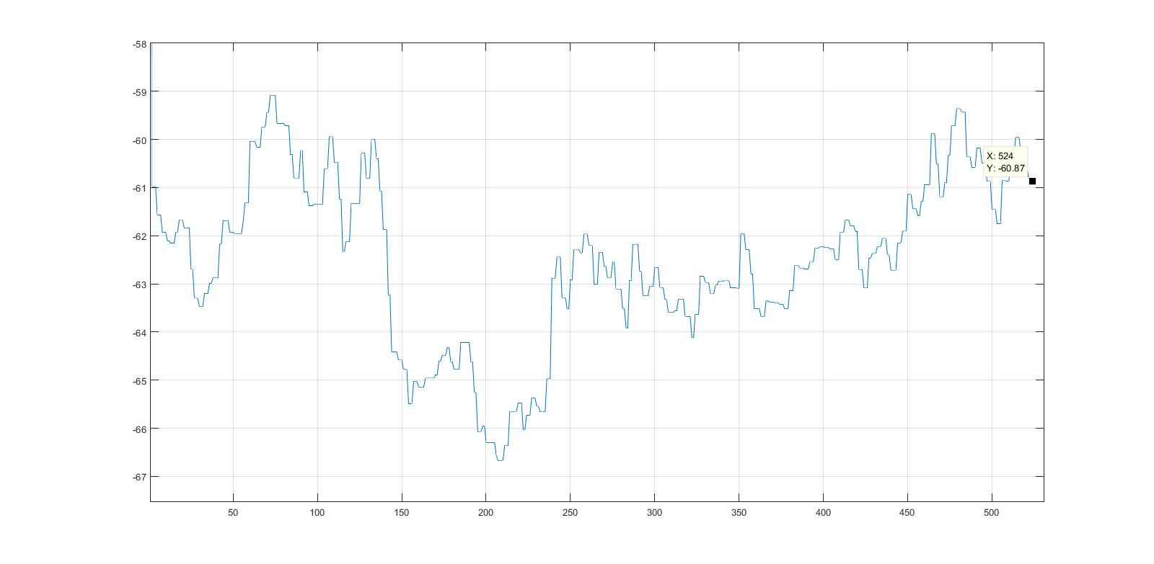

1. Nhận xét:

* Kết quả của STM32WB Dongle với anten ngoài cho kết quả tốt hơn, ổn định hơn STM32WB Nucleo với PCB anten. Dự đoán cho kết quả Kalman tốt hơn, ổn định hơn, hội tụ nhanh hơn.
* Nếu sử dụng Gateway cũng là STM32WB Dongle có thể sẽ cho kết quả tốt hơn bởi vì giải thuật Sửa Sai dự trên Delta Gateway Mean.
* Những biến động lớn trong dữ liệu thô đều do yếu tố ngoại cảnh gây nên (có người đi ngang, đứng chắn trước anten)